**በአዲስ አበባ ገቢዎች ቢሮ ስራ ለማመልከት ለምትፈልጉ ስራ ፈላጊዎች**

የአዲስ አበባ ገቢዎች ቢሮ በተለያዩ ክፍት የስራ መደቦች ላይ ስራ ፈላጊዎችን አወዳድሮ መቅጠር ይፈልጋል:: በመሆኑም ለስራ መደቦቹ የሚያስፈልገውን የትምህርት ዝግጅት እና የስራ ልምድ የምታሟሉ ስራ ፈላጊዎች በቢሮው ድህረገጽ የስራ ፈላጊዎች የምዝገባ አድራሻ ***https://aarevenuesbureau.gov.et/?page_id=601/***  በኦንላይን ማመልከት የምትችሉ መሆኑን እናሳውቃለን::

አመልካቾች በአካል ሳትገኙ ባላችሁበት ሆናቹህ ምዝገባውን በኦንላይን ማመልከት የምትችሉ መሆኑን እየገለጽን ለማመልከት አስፈላጊ የሆኑ መረጃዎች የሚከተሉት ናቸው::

**ማሳሰቢያ፡-**

* የመመዝገቢያ ቀን ማስታወቂያ በጋዜጣ ከወጣበት ቀን ጀምሮ ባሉት 6 (ስድስት) ቀናት ብቻ ይሆናል፣
* ምዝገባው የሚካሄደው ስራ ፈላጊዎች ቢሮው ድረስ በአካል መምጣት ሳይጠበቅበቸው በቢሮው ዌብሳይት በኦንላይን ሲሆን አመልካቾች በአካል መረጃ ይዘው ቢቀርቡ የማናስተናግድ መሆኑን እናሳስባለን ፣
* አመልካቾች በኦንላይን የስራ ቅጥር ለማመልከት ***https://aarevenuesbureau.gov.et/?page_id=601/***  **እንዴት ማመልከት እችላለሁ?** የሚለውን ሊንክ በመነካት ከማመልከታቹህ በፊት በቂ መረጃ ማግኘት ይችላሉ
* አንድ የስራ ፈላጊ ማመልከት የሚችለው በአንድ የስራ መደብ ላይ ብቻ ሲሆን ከአንድ በላይ የስራ መደብ ላይ ማመልከት/መመዝገብ ሙሉ ለሙሉ ከምዝገባው ያሰርዛል::
* ለዲግሪ አመልካቾች የመመረቂያ አማካይ ነጥብ (CGPA) ለወንዶች 2.5 ነጥብ እና ከዚህ በላይ ለሴቶች 2.2 ነጥብ እና ከዚህ በላይ ያላቸው መሆን አለበት፣
* በስራ ልምድ ለሚጠይቅ የስራ መደብ ላይ የምታመለኩቱ የስራ ልምድ ማስረጃ፣ ከሚሰሩበት መ/ቤት የስነምግባር ጉድለት ነጻ መሆኑን የሚገልጽ ማስረጃ ደብዳቤ እና የትምህርት ማስረጃ በአንድ ላይ በPDF በማዘጋጀት Upload (Attach) ማድረግ፣
* ከግል መ/ቤት የተገኘ የስራ ልምድ ከሆነ የስራ ግብር የተከፈለበት መሆኑን ማስረጃ ማያያዝ ይኖርበታል፣
* የስራ ቦታና ብዛት ባሉን ክፍት ቦታዎች ፣
* የአዲስ አበባ ገቢዎች ቢሮ እንደአስፈላጊነቱ ማስታወቂያውን በሙሉ ወይም በከፊል የመሰረዝ መብት ያለው መሆኑን እናሳውቃለን፡፡
* ከለይ የተዘረዘረውን መስፈርቶች የምታሟሉ አመልካቾች [***https://aarevenuesbureau.gov.et/?page_id=601/***](https://aarevenuesbureau.gov.et/?page_id=601/)አድራሻ በመጠቀም የተዘጋጅውን ቅጽ የሚጠይቀውን መረጃ በሙሉ በትክክል በኦንላይን ሞልቶ በመላክ መመዝገብ አለባቸው፣

በተጨማሪ ማብራሪያ ካስፈለግዎት በድህረገጽ (Website) ላይ ባለው online chat በማድረግ ወይም በስልክ 0115575618 ለሰው ኃብት ቢሮ በመደወል መጠየቅ ይችላሉ፡፡

**እንዴት ማመልከት እችላለሁ?**

1. *ስራ ፈላጊዎች* [*https://aarevenuesbureau.gov.et/?page_id=601/*](https://aarevenuesbureau.gov.et/?page_id=601/) *አድራሻ በኮምፒዩተር ወይንም በሌላ አማራጭ በስልካቸው የኢንተርኔት መጠቀሚያ ‘ብራውሰር’ በትክክል መመዝገብ*

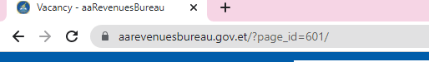

1. በተራ ቁጥር 1 የተጠቀሰውን የማመልከቻ አድራሻ በትክክል ካስገቡ ከዚህ በታች ያላው ገጽ የሚከፈት ሲሆን የተለያዩ መረጃዎችን ስለሚያገኙበት ጊዜ ወስደው ማንበብዎን ያስታውሱ

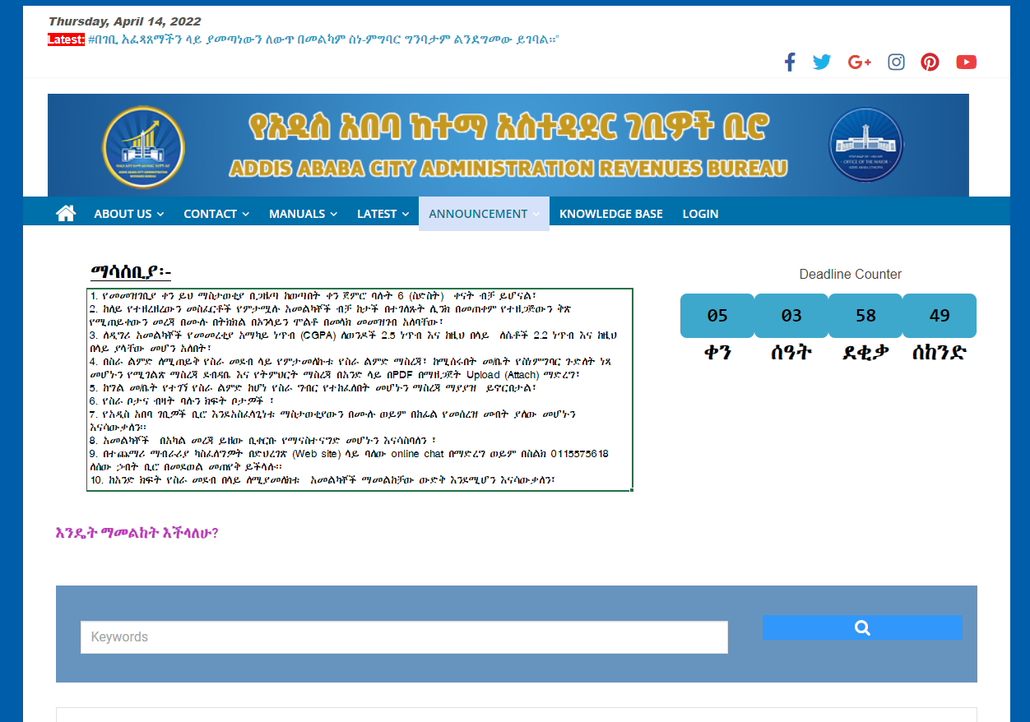

1. እንዴት ማመልከት እችላለሁ የሚለውን ሊንክ በመምረጥ ተጨማሪ መረጃዎችን በቀላሉ ማግኘት ይችላሉ::

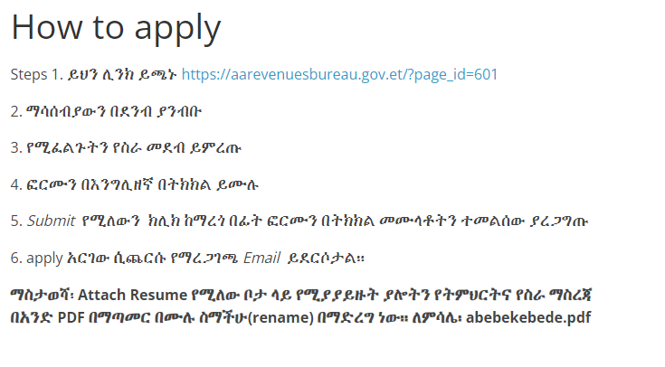

1. *ይህንን* [*https://aarevenuesbureau.gov.et/?page_id=601/*](https://aarevenuesbureau.gov.et/?page_id=601/) *አድራሻ በመጠቀም* ስራ ለማመልከት የሚፈልጉበትን የስራ መደብ ወደ ከላይ ወደታች በመንቀሳቀስ ወይንም Scroll በማድረግ የስራ መደቡ ስም ላይ መጫን(Click)

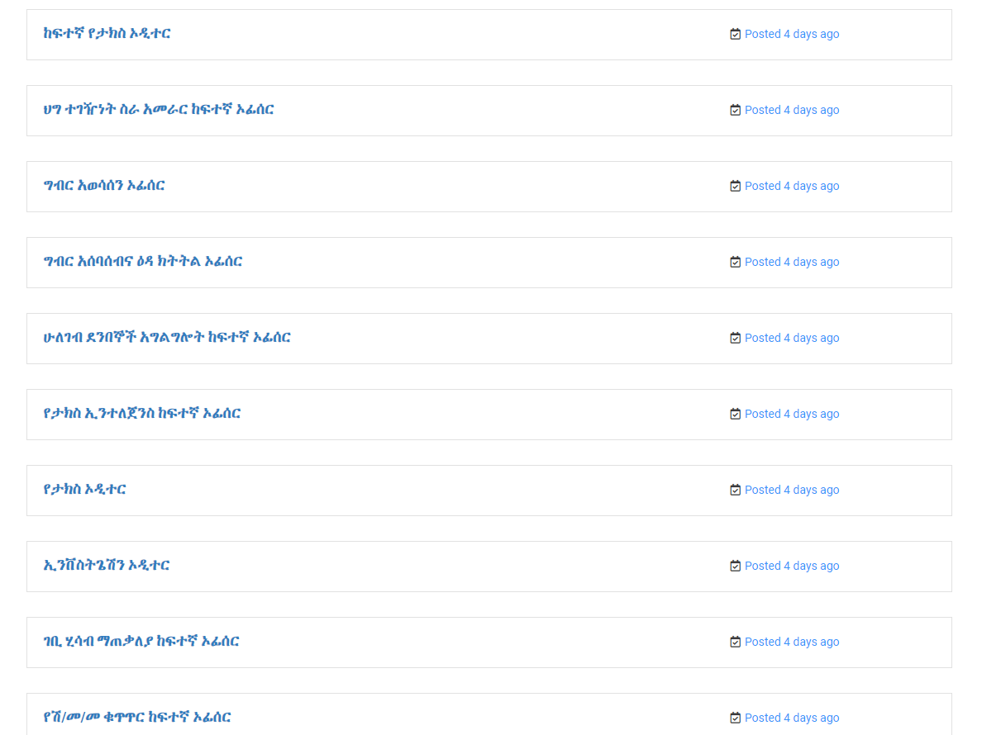

1. የስራ መደቡ የሚፈልገውን የሚፈልገውን የትምህርት ዝግጅት እና የስራ ልምድ ካነበቡ በሃል የምዘገባ ማድረጊያ ፎርሙን በጥንቃቄ መሙላት

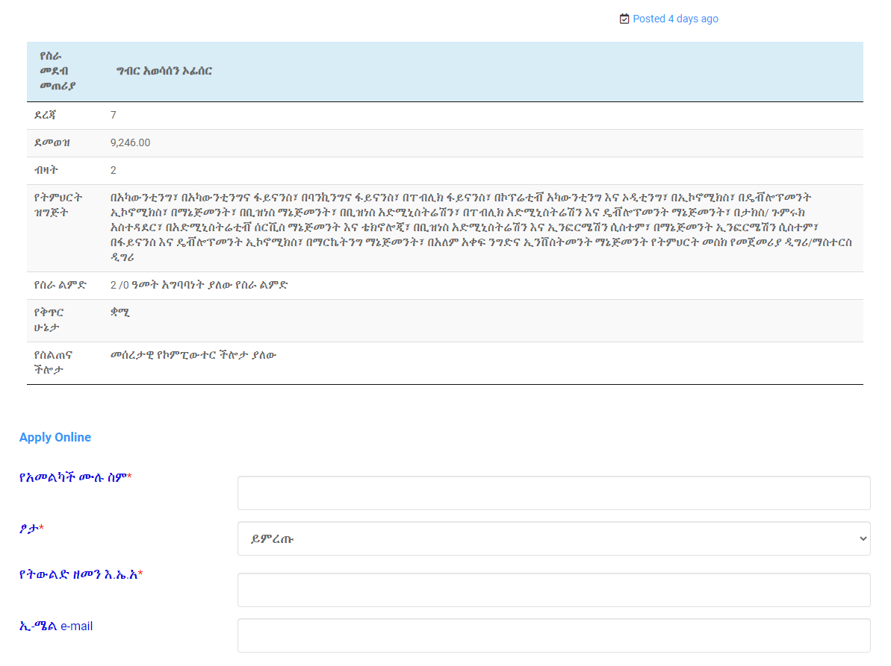

1. በተራ ቁጥር 5 ላይ ያለውን ካከናወኑ እና የሚያስፈልጉ ማስረጃዎችን የምዝገባ ፎርሙን ሞልተው ሲጨርሱ Submit የምትለውን መጫን (Click) በማድረግ ምዝገባዎን መፈጸም

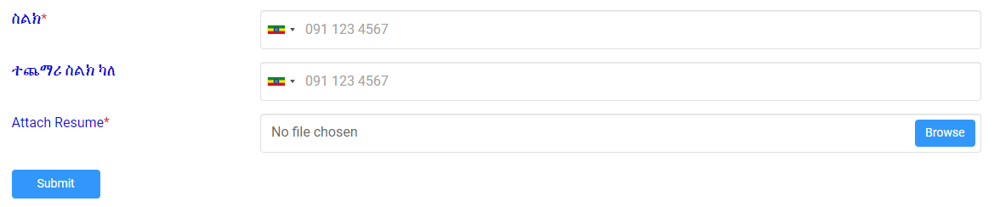

1. ምዝገባውን ከጨረሱ በሃላ በትክክል ምዝገባዎን ስለማድረግዎ የማረጋገጫ መልዕክት በተመዘገቡበት ኢሜይል አድራሻ ይደርሶታል::